ИНФРАКРАСНАЯ СПЕКТРОСКОПИЯ ЛЕТУЧИХ КОМПОНЕНТОВ В КВАРЦЕ ЮЖНОГО И СРЕДНЕГО УРАЛА

Штенберг М.В.

Институт минералогии УрО РАН, г. Миасс, shtenberg@mineralogy.ru

Кварц является номинально безводным минералом, однако может содержать значительное количество воды и других летучих компонентов (углекислый газ, углеводороды), которые наряду со структурными и минеральными примесями, оказывают большое влияние на качество получаемых материалов [Емлин и др., 1988].
Метод инфракрасной Фурье спектроскопии является одним из эффективных методов для изучения летучих компонентов и водородсодержащих дефектов в кварце. В работах [Kats, 1962; Aines et al., 1984; Kronenberg, 1994] показано, что ИК спектр кварца в «водной» области (3000-3800 см⁻¹) представляет собой широкую полосу валентных колебаний воды с максимумом 3400 см⁻¹, на которую накладываются узкие полосы, относящиеся к обертонам собственных колебаний решетке кварца и к колебаниям водородсодержащих группировок. Валентные колебания связи C-O в углекислом газе находятся в области 2345 см⁻¹ [Prasad et al., 2006].
Объектом исследования в данной работе является гранулированный и первично-кристаллизованный кварц из месторождений кварца на Южном и Среднем Урале (Кыштымское, Кузнечихинское, Аргазинское, Пугачевское, Иткульское, Вязовское, Светлореченское, Гора Хрустальная). Было отобрано более 100 образцов из которых были изготовлены плоскополированные пластинки толщиной ~ 0.5 мм. Регистрация инфракрасных спектров пропускания выполнялась на ИК Фурье спектрометре Nexus 870 Thermo Nicolet (диапазон 400-5500 см⁻¹, разрешение 4 см⁻¹, число сканов 64). Для всех зарегистрированных спектров были выполнены процедуры приведение к 100 % пропусканию, коррекция базовой линии, пересчет в оптическую плотность и нормировка на толщину образца. В качестве базовой линии в области 3000-5500 см⁻¹ использовался полином 3 степени.
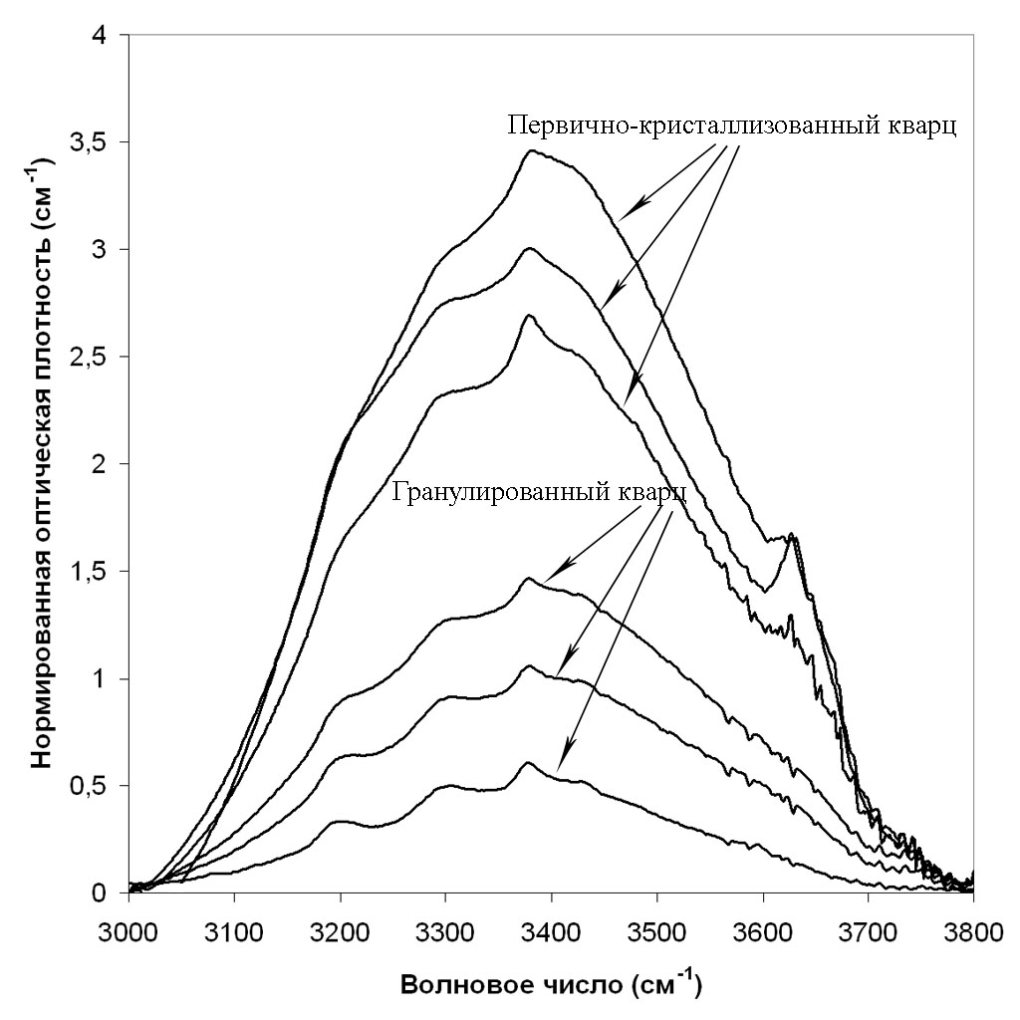
Рис. 1. Нормированные ИК спектры поглощения гранулированного и первично-кристаллизованного кварца в «водной» области.
На рисунке 1 представлены типичные спектры поглощения кварца в «водной» области. Спектры имеют подобную форму, отличаются лишь по интенсивности, а интенсивность полос, как известно, прямо пропорциональна концентрации группировок соответствующие данной полосе. В спектрах первично-кристаллизованного кварца поглощение широкой полосы 3400 см⁻¹ больше, чем в спектрах гранулированного кварца, что связанно с большей концентрацией молекулярной воды в первом. В области 2320–2360 см⁻¹ (рис. 2) ситуация похожая, спектры первично-кристаллизованного кварца имеют интенсивную полосу поглощения с максимумом 2345 см⁻¹, что связано с наличием углекислого газа. В гранулированном кварце данной полосы не наблюдается, либо она менее интенсивная, чем в первично-кристаллизованном кварце.
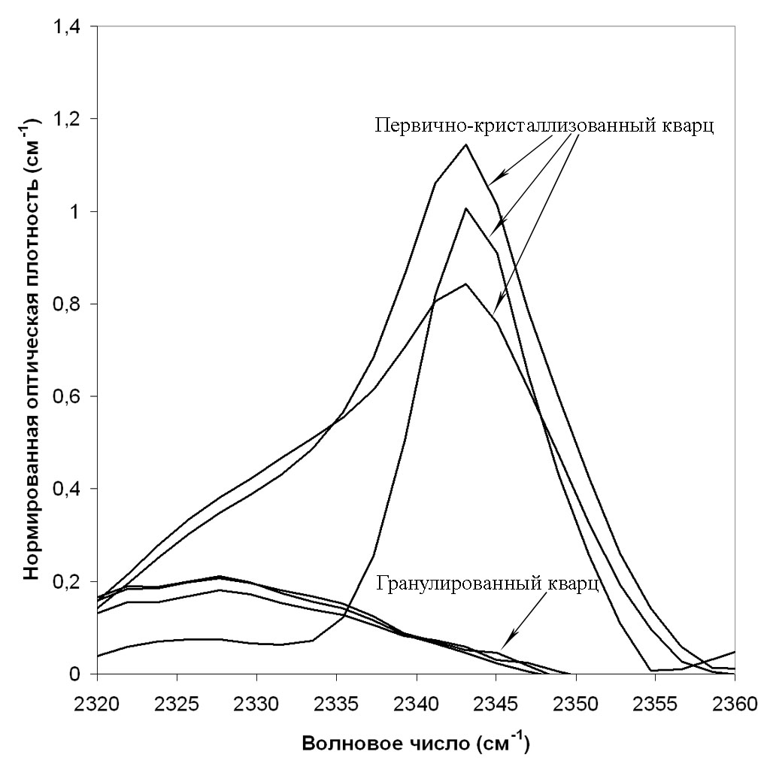
Рис. 2. Нормированные ИК спектры поглощения гранулированного и первично-кристаллизованного кварца в области валентных колебаний CO₂.
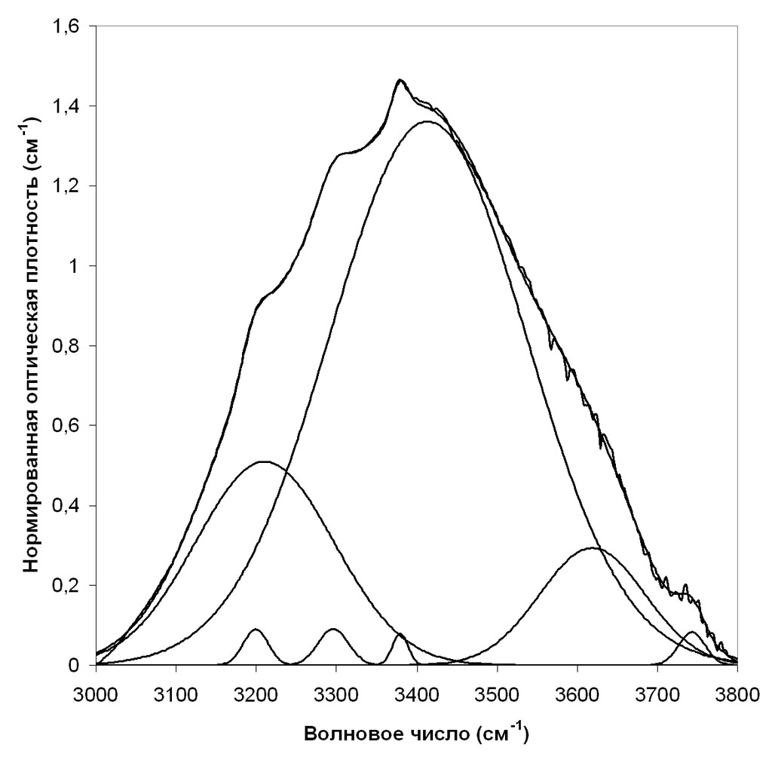
Рис. 3. Моделирование ИК спектра кварца в «водной» области суперпозицией линий гауссовской формы.
Для вычисления концентрации воды и водородсодержащих дефектов было выполнено моделирование спектров в программе Peakfit. Спектр кварца в «водной» области можно представить в виде 7 линий гауссовской формы (рис. 3). Две основные полосы с максимумами 3410 и 3220 см⁻¹, относятся, соответственно к антисимметричным и симметричным колебаниям связи O-H в молекулах воды [Aines et al., 1984; Kronenberg, 1994]. Небольшие линии с максимумами 3198 и 3296 см⁻¹ относятся к обертонам и составным частотам основных колебаний связи Si–O в решетке кварца. Узкая полоса с максимумом 3379 см⁻¹ связана с колебаниями группировок Al–OH, образованных при замещении Si на Al в сетке тетраэдров SiO4, в качестве компенсатора заряда выступает водород [Kats, 1962]. Интерпретация полосы 3600 и 3750 см⁻¹ неоднозначна, с одной стороны эти полосы приписывают к симметричным и антисимметричным колебаниям OH-групп в силанольных группировках Si–OH или в изолированных молекулах воды [Kronenberg, 1994]. А с другой стороны эти полосы также наблюдаются в спектрах слюд и применительно к кварцу относятся к колебаниям OH-групп в тонкодисперсных водородсодержащих минеральных включениях [Aines et al., 1985; Zalkind, 2006].
Концентрация воды и водородсодержащих группировок рассчитывалась на основе закона Бугера-Ламберта-Бера. Нами использовалось упрощенное соотношение [Kronenberg, 1994; Grant et al., 2003]:
$C_{H}=A⋅Δ$, (1)
где C_{H} – число атомов H на 10⁶ атомов Si, A – калибровочный коэффициент, ∆ – нормированная интегральная интенсивность характеристической линии. Калибровочные коэффициенты для молекулярной воды и гидроксильных групп равны соответственно $1\text{.}\text{05}(A_{H_{2}O})$ и $0\text{.}\text{812}(A_{\text{OH}})\text{.}$ Атомные количества водорода определены с использованием выполненного моделирования ИК спектров и затем пересчитаны в массовые концентрации водородсодержащих группировок.
В изученных образцах первично-кристаллизованного кварца концентрация воды находится в пределах 100-600 ppm, тогда как в гранулированном кварце < 100 ppm (рис. 4). Вариации по содержанию OH-групп связанных с Al в том и другом случае значительны.
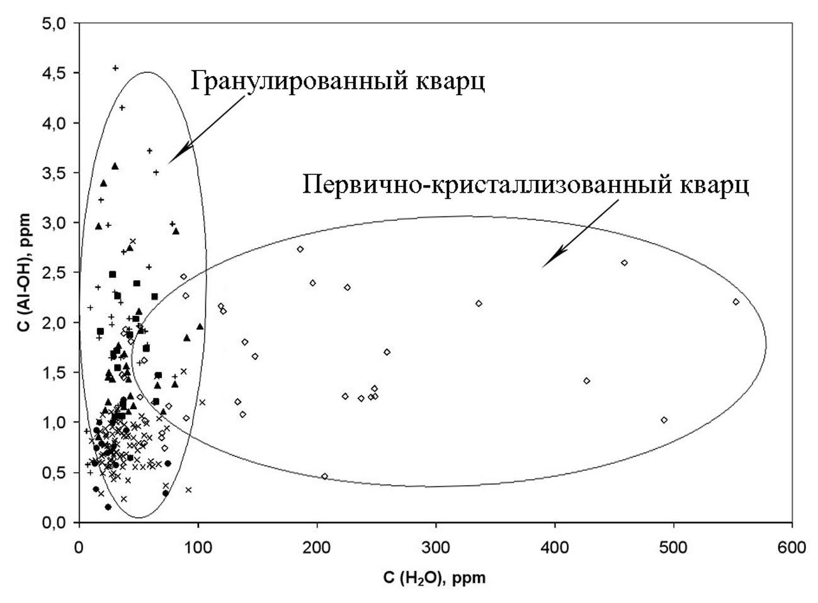
Рис. 4. Диаграмма соотношения концентраций группировок Al-OH и молекулярной воды в гранулированном и первично-кристаллизованном кварце.

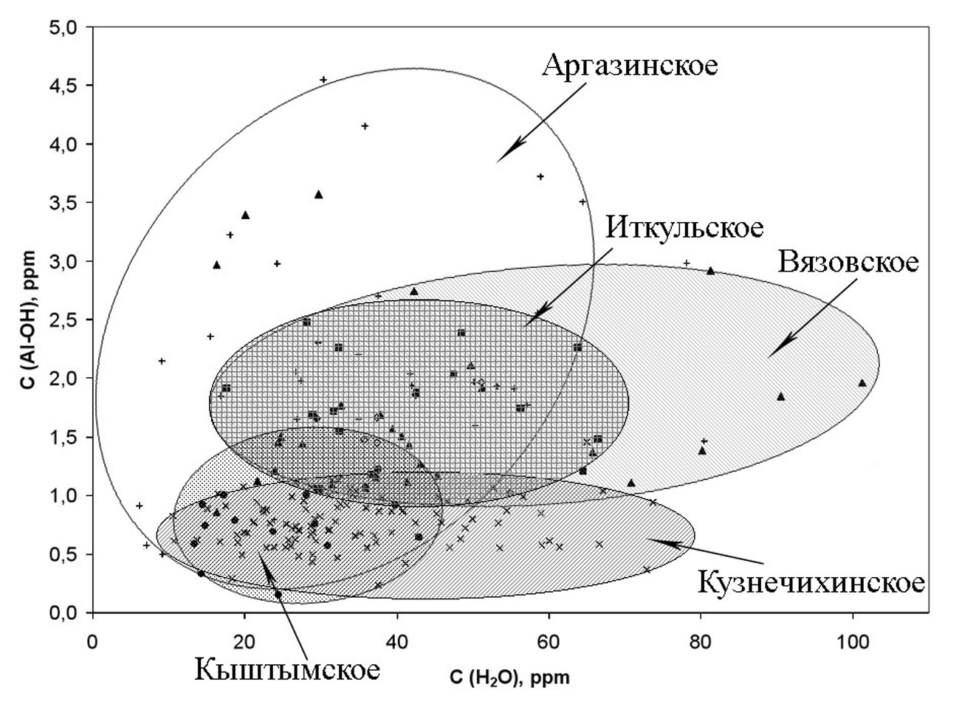
Рис. 5. Детальная диаграмма соотношения концентраций группировок Al-OH и молекулярной воды в гранулированном кварце из различных месторождений.

Были выделены поля распределения концентрации воды и OH-групп для гранулированного кварца из различных месторождений (рис. 5). Кварц Кыштымского месторождения наряду с низкой концентрацией молекулярной воды (20-40 ppm) содержит небольшое количество водородсодержащих группировок (0.2-1.2 ppm). В кварце Кузнечихи самая низкая концентрация Al-OH (< 1 ppm). В образцах из Иткульского и Вязовского месторождений наблюдается повышенная концентрация Al-OH (1-3 ppm). По концентрации молекулярной воды кварц Вязовского месторождения характеризуется большим разбросом значений (20-100 ppm). Кварц из Аргазинского месторождения, несмотря на относительно низкую концентрацию молекулярной воды (10-50 ppm), характеризуется большим содержанием Al-OH групп (до 4.5 ppm). Таким образом, кварц Кыштымского и Кузнечихинского месторождения является предпочтительным для получения кварцевого стекла.
Работа выполнена при поддержке ФЦП «Научные и научно-педагогические кадры инновационной России», РНП 2.1.1/5741, и гранта молодых ученых и аспирантов УрО РАН.

Литература:
Емлин Э.Ф., Синкевич Г.А., Якшин В.И. Жильный кварц Урала в науке и технике // Свердловск: Сред.-Урал. кн. изд-во. – 1988. – 272 с.
Aines R.D., Rossman G.R. Water in minerals? A peak in the infrared // Geophysical Research. – 1984. – V.89. – № B6. – P. 4059–4071.
Aines R.D., Rossman G.R. The high temperature behavior of trace hydrous components in silicate minerals // American Mineralogist. – 1985. – V.70. – P. 1169-1179.
Grant K., Gleeson S.A., Roberts S. The high-temperature behavior of defect hydrogen species in quartz: Implications for hydrogen isotope studies // American Mineralogist. – 2003. – V.88. – P. 262–270.
Kats A. Hydrogen in Alpha-quartz // Philips Research Reports. – 1962. – V.17. – P. 201–279.
Kronenberg A.K. Hydrogen speciation and chemical weakening of quartz. // Reviews in Mineralogy. – 1994. – V.29. – P. 123–176.
Prasad P.S.R., Prasad K.S., Thakur N.K. FTIR signatures of type-II clathrates of carbon dioxide in natural quartz veins // Current science. – 2006. – V.90. – №11. – P. 1544–1547.
Zalkind O.A., Gershenkop A.S. IR spectral determination of mica in multicomponent systems // J. Analytical Chemistry. – 2006. – V.61. – №7. – P. 644-646.

